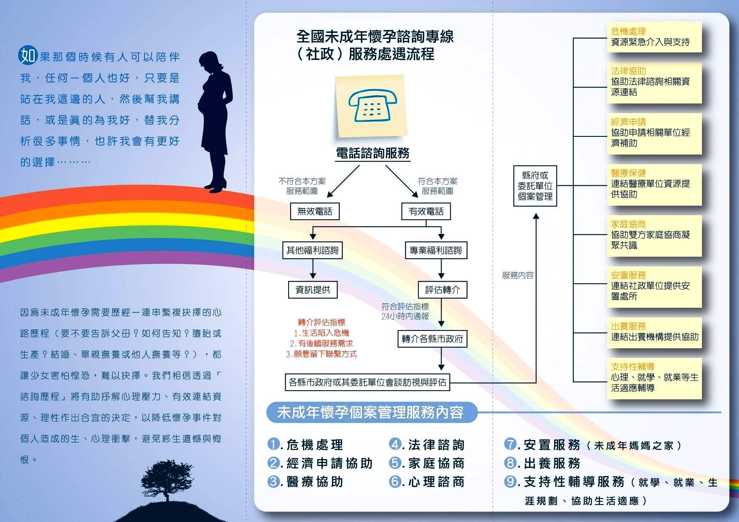
附件一：
全國未成年懷孕諮詢服務專線申請單
填表日期： 年 月 日
申請人基本資料 | 姓名 |  |  |  |  | 出生年月日
申請人基本資料 | 聯絡電話 |  |  |  |  | 住址
申請人基本資料 | 產期(預產期) |  |  | 產期： 年 月 日(預產期： 年 月 日)
申請人基本資料 | 需求 |  | □危機處理 □心理諮商 □法律諮詢 □經濟補助 □就學  □醫療協助 □家庭協商 □出養 □就業 □安置  □其他
申請人基本資料 | 聯絡人 |  | 姓名 |  |  |  | 與申請人關係
申請人基本資料 |  |  | 聯絡電話
申請人基本資料 | 問題困境
協助單位（地方政府衛政、戶政單位）  資料 |  | 協助單位： 協助人：  聯絡電話： 傳真電話：  □需要回覆處理情形：1.□以電話回覆， 2.□以傳真回覆  □不需要回覆處理情形
受理單位（地方政府社政單位）處理情形 |  | □開案，後續處理方式摘要：  □不開案，原因說明：  □其他（評估中）：
督導： 社工員： 回傳日期：
一、協助單位：
（一）遇有未成年懷孕、有照顧困難且需轉介社政單位協助者（即申請人），請填具本單後即代為傳真至全國未成年懷孕諮詢服務專線(以下簡稱本專線，傳真號碼：04-2229-7109)，並請於傳真後來電確認（本專線聯絡電話：0800-257085)。
（二）為維護申請人隱私，請於傳真後將本單送還申請人或即行銷毀。
（三）申請人：
1.如不願接受協助單位代為傳真或不願填寫本單，可自行攜回，供日後作為是否尋求協助之參考運用。
2.如有急迫性需求，請逕行撥打本專線（聯絡電話：0800-25-7085)尋求協助。
二、受理單位：
（一）請將辦理情形（開案與否），重點摘述於「處理情形」欄位內，再回傳本專線(傳真號碼：04-22297109)。
（二）若協助單位（地方政府衛政、戶政單位）欲知後續處遇情形，請地方政府社政單位一併回覆。

